**Харьковский Танцевальный Совет**

**Харьковское областное отделение АСТУ**

**Харьковская Инновационная Танцевальная Технология (ХИТт)**

**Уважаемые тренеры, танцоры, родители!**

**Приглашаем Вас принять участие в открытых соревнованиях**

**по спортивным бальным танцам**

**3 июня 2016г. (пятница)**

**«Лето красное»**

**Место проведения: Культурный центр «Бейт Дан»,**

**ул. Тобольская, 46.**

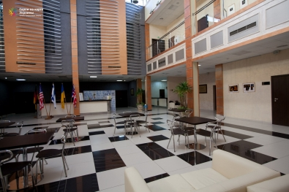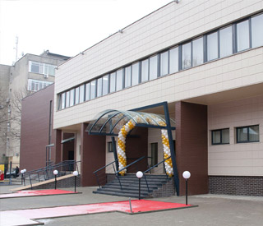

**Вас ждет праздник танца с подарками, сюрпризами**

**и уникальными наградами,**

**показательными выступлениями, мастер классами**

**и шоу от ведущего турнира.**

**В шикарном, *комфортабельном зале Вас ждут:***

***климат контроль, качественные свет и звук, раздевалки,***

***кафе, wi-fi, экран для результатов.***

**И, конечно же, объективное судейство и**

**строгое соблюдение регламента.**

**Абсолютно новый формат конкурса и новый подход к организации праздника для танцоров,**

**болельщиков и родителей.**

**Много позитива и эмоций!**



**Танцевальные тестирования «Первые шаги»**

**Благотворительный взнос: танцоры – 80 грн; зрители – 80 грн**

|  |  |  |  |  |
| --- | --- | --- | --- | --- |
| **Время** | | | **1 отд: 16:30 разминка**  **17:00 начало** | **2 отд: 19:00 разминка**  **19:30 начало** |
| **Категории** | **Состав** | **Возраст** | **Регистрация закрывается за 40 мин!** | |
| **Бэби** | **Танцевальные тестирования**  **«Первые шаги»**  **(пары, соло,**  **группы)** | **4-5 лет** | **Дебют Претендент Лидер** |  |
| **Дети** | **6-7 лет** | **Дебют Претендент Лидер** |  |
| **Ювеналы-1** | **8-9 лет** |  | **Дебют Претендент Лидер** |
| **Ювеналы-2** | **10-11 лет** |  | **Дебют Претендент Лидер** |
| **Юниоры-1+2** | **12-15 лет** |  | **Дебют Претендент Лидер** |

**Классификация «Восходящие звездочки»**

**Благотворительный взнос: танцоры – 120 грн; зрители – 80 грн**

|  |  |  |  |  |
| --- | --- | --- | --- | --- |
| **Время** | | | **1 отд: 16:30 разминка**  **17:00 начало** | **2 отд: 19:00 разминка**  **19:30 начало** |
| **Категории** | **Состав** | **Возраст** | **Регистрация закрывается за 40 мин!** | |
| **Дети** | **Соло** | **5-7 лет** | **Н(3т) Е(4т)** |  |
| **Ювеналы-1** | **8-9 лет** |  | **H(4т) E,D(St La)** |
| **Ювеналы-2** | **10-11 лет** |  | **H(4т) E,D(St La)** |
| **Юниоры-1+2** | **12-15 лет** |  | **H(4т) E,D(St La)** |
| **Дети** | **Пары** | **5-7 лет** | **H(3т) E(4т)** |  |
| **Ювеналы-1** | **8-9 лет** |  | **H(4т) E,D(St La)** |
| **Ювеналы-2** | **10-11 лет** |  | **H(4т) E,D(St La)** |
| **Юниоры-1+2** | **12-15 лет** |  | **Н(4т)** |
| **Юниоры-1** | **12-13 лет** | **E,D,С(St)** | **E,D,С(La)** |
| **Юниоры-2** | **14-15 лет** | **E,D,С(St)** | **E,D,С(La)** |
| **Кубок Вальса** | **Все** | **Кубок W** | **Кубок W** |
| **Кубок Ча-ча** | **Все** | **Кубок Ch** | **Кубок Ch** |

***НАГРАДЫ:***

*- «Первые шаги» - уникальные именные награды (правила здесь:* [*http://vk.com/xitt_kharkov*](http://vk.com/xitt_kharkov)*)*

*- призеры в классах Н,Е,Д,С награждаются медалями, финалисты – дипломами, победители - кубками*

*- в категорию «Кубок W и Ch» приглашаются все возраста и классы* ***БЕСПЛАТНО!***

***СУДЬИ***: *приглашенные судьи и тренеры пар (просьба заявку подать предварительно)*

***КОСТЮМЫ И ФИГУРЫ****: согласно установленных правил.*

***РЕГИСТРАЦИЯ****: По стартовым книжкам любой всеукраинской организации, действительным на 2016 год; в категории «Первые шаги» - регистрация по зачетной книжке (выдается бесплатно) или оригиналу свидетельства о рождении.*

***ПРЕДВАРИТЕЛЬНЫЕ ЗАЯВКИ****:*

*- «Первые шаги»:*

***шаг №1*** *– обязательная онлайн регистрация на сайте danceservice.net до 1 июня;*

***шаг №2:*** *связаться по телефону с администратором турнира Людмилой Владимировной и оговорить условия предварительной регистрации танцоров Вашего клуба. Тел. 0663987669, 0965408438.*

*- классы: регистрация будет проводиться прямо на турнире. Окончание регистрации за 40 мин*

***ДРЕСС-КОД****: организаторами соревнования приветствуется соответствие внешнего вида статусу мероприятия.*

***Пенсионерам вход БЕСПЛАТНЫЙ!*** *(согласно предоставленного пенсионного удостоверения)*

***Полная информация на сайтах: dancecity.com.ua и*** [***richart-dance.com***](http://richart-dance.com/sorevnovaniya/kharkov-gp/pravila)

***С уважением, Вадим Мелихов и Геннадий Хавкин!***